**Nieuwe generatie gereedschappen geeft maximale flexibiliteit in de assemblage**

**Veilige productieprocessen nu ook zonder controllers mogelijk**

***Productie in een smart factory is ondenkbaar zonder het uitwisselen van assemblage-gegevens. De hiervoor benodigde hardware is echter enorm, vooral voor het gereedschap. Atlas Copco maakt hier nu een einde aan en heeft de voorheen vereiste externe besturingen in de schroevendraaiers en moeraanzetters zelf "getransplanteerd". De intelligente gereedschappen van het nieuwe IxB-platform beloven een revolutie voor intelligent genetwerkte assemblage.***

**Zwijndrecht, 14 april 2021** "Met de Tensor-IxB-serie introduceren we een volledig nieuwe reeks intelligente accuschroevendraaiers en accumoeraanzetters die een geïntegreerd besturingsplatform delen", zegt Olaf Sommer, Business Line Manager voor de automobielsector bij Atlas Copco Tools Central Europe GmbH. Door de besturing in de gereedschappen zelf te plaatsen, wordt ruimte vrijgemaakt op werkplekken die voorheen in beslag werden genomen door besturingsapparaten en kabels. Belangrijker is echter dat de innovatieve accuschroevendraaiers en moeraanzetters nu zelfs het koppel- en prestatieniveau van gereedschap met een kabel hebben bereikt, aldus de manager: "Deze revolutionaire gereedschapsfamilie voldoet aan de huidige en toekomstige eisen van Industrie 4.0 en past naadloos in intelligent genetwerkte assemblage," benadrukt Olaf Sommer.

**Assemblageprocessen opnieuw gedefinieerd**

Atlas Copco's Industrie 4.0-visie van Smart Connected Assembly werd voor het eerst gepresenteerd in 2018 en is consequent doorontwikkeld tot operationele perfectie met software- en hardwareoplossingen, evenals een uitgebreid dienstenaanbod. "De nu gepresenteerde Tensor IxB-gereedschappen, die in montageprocessen gegevens verzamelen, analyseren en weer nuttig maken, zijn de logische volgende stap op weg naar de gedigitaliseerde fabricage van morgen", meent daarom ook productmanager Michael Kierakowicz, die de ontwikkeling van deze baanbrekende apparaten begeleidde: "Dankzij de nieuwste ontwikkelingen in de accutechnologie konden we de gereedschappen krachtiger, sneller en tegelijkertijd ergonomischer maken; de IxB-schroevendraaiers en moeraanzetters zijn lichter, compacter en daardoor ook gemakkelijker te bedienen." Bovendien maakt de "intelligentie aan boord" het bijvoorbeeld mogelijk extra configuratiesoftware af te schaffen en een probleemloze integratie in positiebewakingssystemen tot stand te brengen voor een betrouwbare uitvoering van gedefinieerde assemblagesequenties.

**Hogere efficiëntie en flexibiliteit gecombineerd met lagere kosten**

Naast de verhoogde assemblagekwaliteit en het aanzienlijk verminderde risico op menselijke fouten staat het Tensor IxB-platform voor een aanzienlijk verminderde behoefte aan hardware en apparatuur. "Dit verhoogt de algehele efficiëntie en vermindert tegelijkertijd het energieverbruik, aangezien klassieke besturingen overbodig worden. Vergeleken met conventionele schroeftechnologie, is dit alleen al revolutionair, maar het

wordt nog beter: met hun voorbeeldige connectiviteit en minimale benodigde ruimte vereenvoudigen IxB-moeraanzetters het ontwerp van assemblagestations voor een meer agiele manier van werken

**Herontwerpen van productie vanuit het thuiskantoor**

Hele productielijnen zijn veel gemakkelijker aan te passen, bij te stellen en te reorganiseren dan ooit tevoren. En omdat fysieke aanpassingen aan controllers en andere hardware niet langer ter plaatse in de fabriek nodig zijn, zou productieomschakeling zelfs vanuit het thuiskantoor mogelijk zijn", voegt Kierakowicz toe.

**Gyroscoop geeft grotere nauwkeurigheid**

Een extra technische finesse van de krachtige IxB-serie, met een koppelprestatie van 1,4 tot 200 Newtonmeter is de gyroscoop: "Voor aanhaalprocessen die door de draaihoek worden gestuurd, waren bevestigingen op de gereedschappen vroeger absoluut noodzakelijk om de invloed van de operator op het aanhaalresultaat - bijvoorbeeld door reactiekoppels - te compenseren en vervalsing van de aanhaalhoek uit te sluiten", legt de productmanager uit. Voortaan kunnen dergelijke fixaties ook achterwege blijven, omdat de geïntegreerde elektronische gyroscoop ongewenste draaibewegingen van het gereedschap betrouwbaar compenseert.

Vanaf het begin zijn de IxB accuschroevendraaiers en moeraanzetters ontworpen voor veelzijdigheid. Zo zijn er haakse koppen die 360 graden kunnen worden gedraaid voor betere toegang tot krappe schroefpunten die voor conventioneel gereedschap bijna onbereikbaar zijn, en een uitgebreide reeks accessoires maakt gebruik in praktisch alle industrietakken mogelijk.

*Ter gelegenheid van de lancering van de Tensor-IxB-serie nodigt Atlas Copco montagevakmensen en geïnteresseerde uit alle sectoren van de industrie uit voor een reeks online workshops en productpresentaties, waar zij zelf een indruk kunnen krijgen van de nieuwe dimensie van boutverbindingen in een intelligent genetwerkte productieproces:* [*https://www.atlascopco.com/en-uk/itba/plp/tensor-ixb-webinar?amc_cid=sn_ixblaunch_se*](https://www.atlascopco.com/en-uk/itba/plp/tensor-ixb-webinar?amc_cid=sn_ixblaunch_se) *(U of uw lezers kunnen via deze link ook een korte video-inleiding tot het Tensor IxB-platform bekijken).*

**PERSCONTACT**

**Heiko Wenke**

Communications Specialist

Atlas Copco Tools Central Europe GmbH

Langemarckstr. 35, D-45141 Essen

Telefoon: +49 (0) 201 2177 711

Mobiel +49 (0) 173 7077 011

E-Mail: [heiko.wenke@atlascopco.com](mailto:heiko.wenke@atlascopco.com)

**BEELD en VIDEO MATERIAAL**

Tekst en foto's in hoge resolutie kunnen hier worden gedownload:

<http://www.atlascopco.com/nl-nl/news/nieuws/ixb-launch>

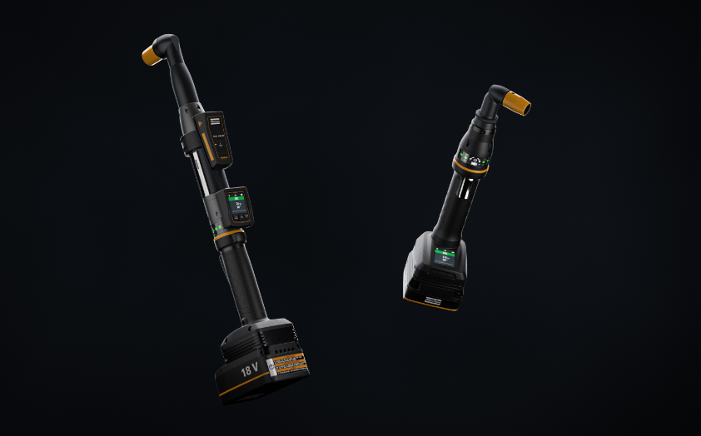

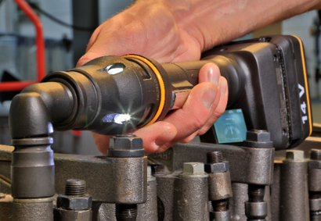

*De Tensor-IxB werktuigen werken volledig zonder externe besturingshardware, en toch assembleren ze met absolute procesbetrouwbaarheid, flexibel en ergonomisch. De geïntegreerde besturing maakt het opzetten van nieuwe stations of het aanpassen van bestaande productielijnen kinderspel. Door gebruik te maken van de nieuwste accutechnologie, bereiken deze revolutionaire handschroevendraaiers ook koppelprestaties die voorheen voorbehouden waren aan gereedschap met kabel. (Afbeeldingen: Atlas Copco Tools)*

**

*"De revolutionaire Tensor-IxB-gereedschappen voldoen aan de huidige en toekomstige eisen van Industrie 4.0 en passen op voorbeeldige wijze in intelligent genetwerkte assemblage", aldus Olaf Sommer, Business Line Manager voor de automobielsector bij Atlas Copco Tools Central Europe GmbH in Essen (Duitsland).*

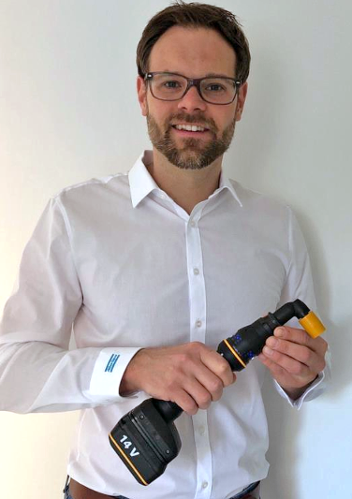

*"Wij hebben de functionaliteit van een fysische besturingsinrichting ingebouwd in de gereedschappen van de Tensor IxB-schroevendraaiers en moeraanzetters. Hierdoor en door het gebruik van de nieuwste accutechnologie monteeren deze baanbrekende gereedschappen nog krachtiger, efficiënter en betrouwbaarder," bevestigt productmanager Michael Kierakowicz. (Afbeelding: Atlas Copco Tools)*

**OVER ATLAS COPCO**

Innovatie door voortreffelijke ideeën: Atlas Copco ontwikkelt al sinds 1873 industriële en

duurzame oplossingen met grote toegevoegde waarde voor zijn klanten.

Het hoofdkantoor van de groep is gevestigd in Stockholm, Zweden, en heeft klanten in meer dan 180 landen. In 2020 behaalde Atlas Copco met ongeveer 40.000 medewerkers een omzet van 10 miljard euro. [www.atlascopco.com](http://www.atlascopco.com)

Atlas Copco Tools hoort bij de tak Industrial Technique van het concern.

De bedrijfstakken 'Algemene Industrie' en 'Auto-Industrie' maken en verkopen elektro- en persluchtgereedschappen, hydraulische moeraanzetters, montagesystemen, pneumatische

aandrijftechnologie, software en accessoires voor de industrie.

Ook verzorgt Atlas Copco Tools de begeleiding van projecten, van het ontwerp tot de productie en de ingebruikname. Met de bedrijfstak 'Service' biedt Atlas Copco Tools globaal projectmanagement aan voor internationaal opererende klanten, alsmede uitgebreide dienstverlening: van klassieke reparatie, uitgebreide onderhoudscontracten voor de totale productietechnologie tot aan kalibraties en procesoptimalisatie.